Освещение деятельности студенческого совета колледжа в реализации Программы воспитания в КГБ ПОУ «Хабаровский технический колледж» в 2022-2023 уч.г.
Вечер «Посвящение в студенты ХТК»
Члены Совета обучающихся работали с группами 1 курса по подготовке к мероприятию, «Посвящение в студенты - это ритуал для абитуриентов, символизирующий принятие в студенческое братство. Мероприятие знакомит «новобранцев» друг с другом, сплачивает коллектив. Участие в празднике – возможность проявить свои творческие, лидерские способности, быстро влиться в коллектив, найти друзей.
Первокурсники представили свою группу, а также подготовили концертные номера. Будущие студенты дали клятву верности традициям колледжа, были награждены победители спортивных соревнований «Дебют первокурсника». Праздник прошел весело, зажигательно, с юмором.

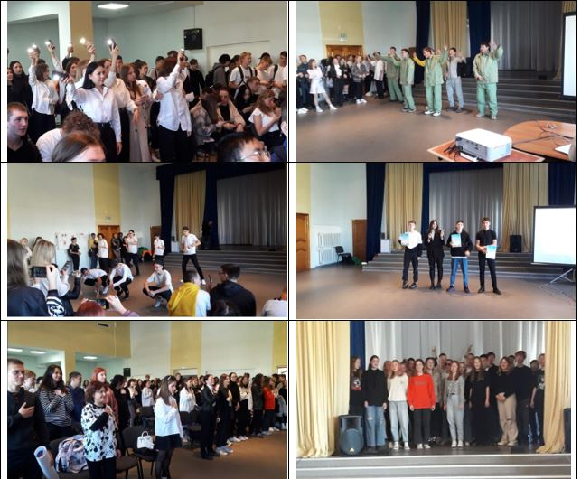

Веревочный курс для первокурсников
Совет обучающихся помогал в проведении веревочного курса для студентов 1 курса.. Члены Совета совместно с педагогом-психологом разрабатывали задания и руководили работой на станциях. Каждая станция – это тренинг на выявление лидера в группе и сплочение коллектива, раскрепощение и общение студентов как в группе, так и со старшекурсниками. Первокурсники получили возможность проверить не только собственные способности, а ещё и очень важное: умение работать в команде.

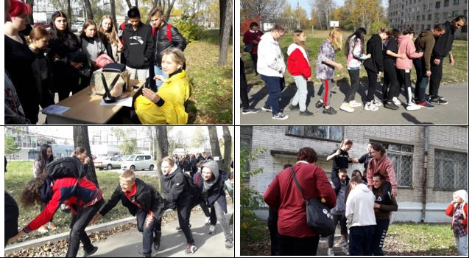

Квест - игра «Наш любимый Хабаровский край», посвященная дню рождения Хабаровского края

Целью данного мероприятия стало воспитание патриотических чувств, расширение и углубление знаний о великих людях Хабаровского края, развитие познавательного интереса к своей малой Родине. Изучение истории родного края остается важнейшим направлением в воспитании у детей патриотизма.

Студенты выполняли здания на станциях: «Историческая», «Географическая», «Биологическая», «Математическая», «Литературно-лингвистическая», «Спортивная», «Творческая», «Молодежная». Все задания на станциях были разработаны с уклоном по Хабаровскому краю. Игра помогла студентам расширить свои знания о Хабаровском крае, приобрести опыт командного взаимодействия, развить творческие способности.
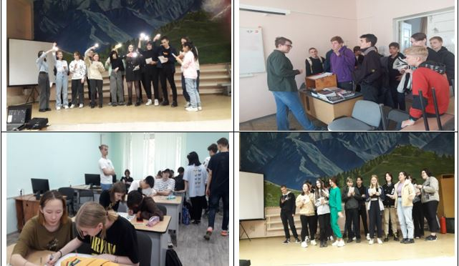

Локальный фестиваль ГТО
В колледже при содействии членов Совета обучающихся и Спортивного клуба
проведен локальный Фестиваль по выполнению Всероссийского физкультурно-спортивного комплекса «Готов к труду и обороне» (ГТО) с целью популяризации поэтапного внедрения комплекса ГТО, а также здорового образа жизни, стремления систематически заниматься физкультурой и спортом.

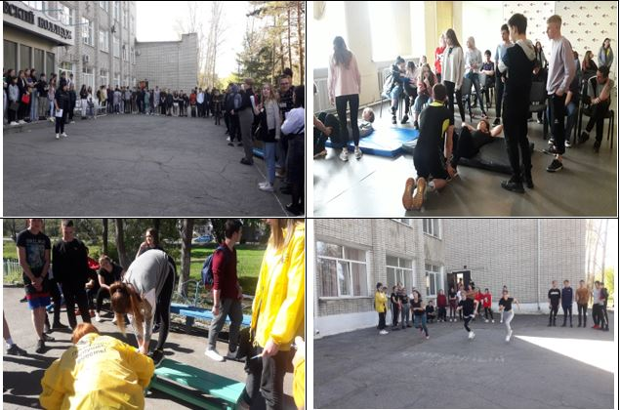

Акция «Запомни свои права»
Цель акции - формирование у студентов правовой культуры. Студентов познакомили с их правами, которые зафиксированы в Конвенции ООН о правах ребенка, рассказали о трудовом законодательстве, о взаимоотношениях родителей и детей в правовом контексте, об уголовном законодательстве, ответили на вопросы. Добровольцы и члены Совета обучающихся раздали буклеты с полезной информацией.
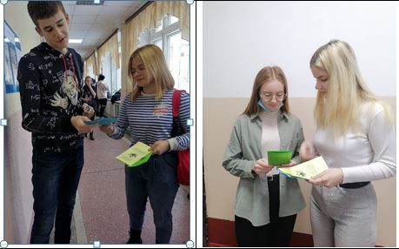
Фестиваль творчества «Вместе мы – Россия»
Фестиваль творчества «Все вместе мы – Россия» посвящен Дню народного единства.
День народного единства – это повод для всех граждан России осознать и почувствовать себя единым народом и выразить свою причастность к истории и культуре нашего Отечества. Студенты исполняли стихотворения и песни о России.
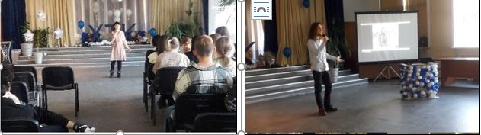

Мероприятие «День героев Отечества»
Героями не рождаются, героями становятся в час испытаний.
В этот день прошел урок мужества «Гордимся славою героев», на который был приглашен сотрудник ОМОН «Тигр» (на транспорте) Управления Росгвардии по Хабаровскому краю. Студенты познакомились на уроке с историей праздника и героями войн, почтили минутой молчания погибших в войнах, узнали о подвиге обучающегося колледжа Виноградова Н.Н., погибшего в чеченской войне. Также в колледже был проведен товарищеский матч по волейболу между юношами технического и автомеханического колледжей, посвященный памяти Героя России Виноградова Н.Н.

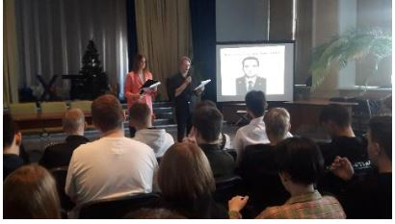 | 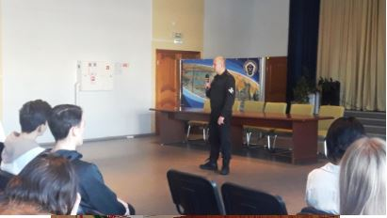

Новогодний переполох

Новый год – самый волшебный праздник в году, это пора радости, веселья и исполнения заветных желаний! Каждый год студенты колледжа удивляют нас своими выдумками. Совет обучающихся разработал новогоднюю программу». Дед Мороз и Дракоша поздравили студентов с праздником, пожелали сдать удачно зимнюю сессию, веселого настроения и исполнения всех новогодних желаний. Для поднятия настроения и ощущения приближения самого веселого праздника совет обучающихся предложил провести конкурс «Новогоднее настроение», студентам предложили прийти на уроки в новогодних аксессуарах. Оригинальнее и лучше всех преобразились студенты группы ПГ- Д22, им и присудили 1 место, наградив сладким призом.

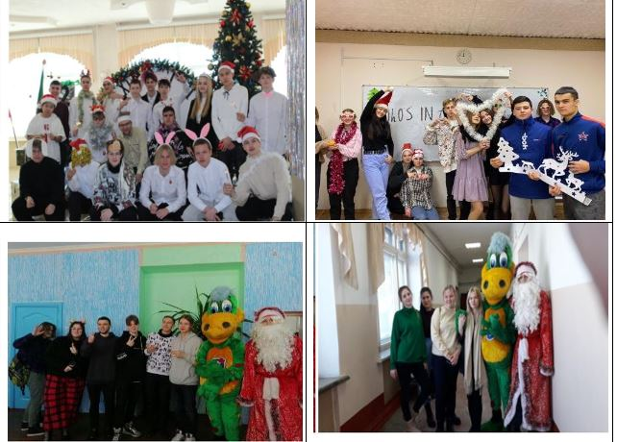
КВИЗ, ПЛИЗ – интеллектуально развлекательная игра «День студента»
Цель игры: расширение знаний студентов по истории праздника, повышение познавательной активности, развитие и сохранение лучших традиций студенчества.
Были предложены конкурсы: «Угадай песню», «Интеллектуальный», «Шифровка», «Попади в общежитие после закрытия», «Спортивный»
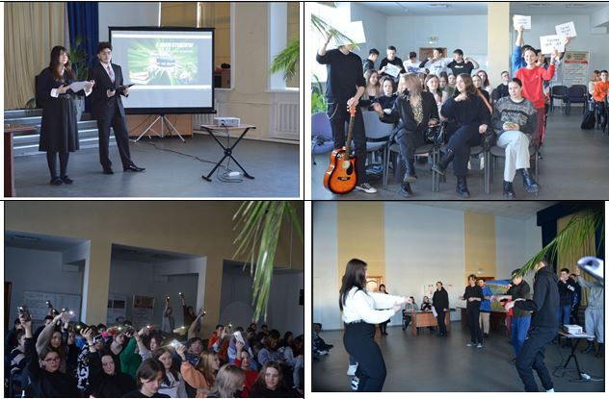
Военно-спортивный смотр - конкурс «Солдатами не рождаются»
Смотр-конкурс «Солдатами не рождаются» решает задачи военно-патриотического воспитания в колледже, помогает в укреплении коллектива, способствует развитию общественной активности, формирует качества, необходимые будущему воину, защитнику Родины. Гости конкурсов – бойцы подразделения ОМОН. Члены совета обучающихся подготовили студентов 1 курса к участию в конкурсе.
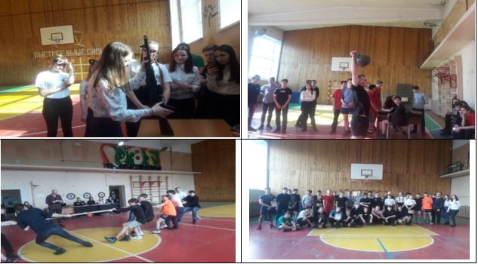

Игра «Один день из жизни воинской части»
Цель: углубить знания молодого поколения о службе в армии, воспитание патриотизма и гражданственности.
В игре участвовали студенты колледжа и приглашенные гости- военнослужащие воинской части № 3775. В начале встречи военнослужащие рассказали о службе в армии. Участники встречи участвовали в конкурсах: «Артподготовка», «Наряд по кухне», «Первая медицинская помощь», «Щи да каша - пища наша», «Нам песня жить и служить помогает», «Перехваченная шифровка». Ведущими были члены совета обучающихся Коренева Е. и Крапивин Е. В конце игры победители были награждены грамотами.

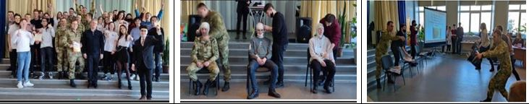

Городской поэтический конкурс «Живое слово» -
номинация «Остался след военных лет»

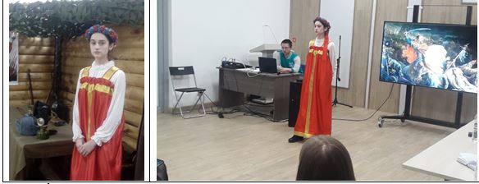

Торжественное мероприятие «Будем помнить, не забудем никогда»,
посвященное Дню Победы

Цель: Расширение знаний студентов о Великой Отечественной войне, воспитывать патриотические чувства к своей Родине, гордость за её героическое прошлое, уважение к участникам Великой Отечественной войны.
На мероприятие были приглашены участник Великой Отечественной войны Заложук И.С. и участник боевых действий локальных войн Лебединский В.М.
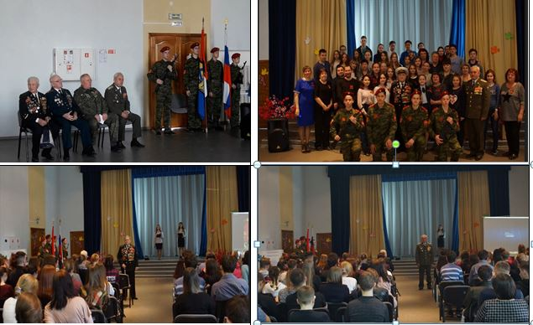

Внеурочное мероприятие «Мы о России будем говорить», посвященное Дню России
Участники познакомились с историей праздника, с биографией великих ученых и полководцев России, просмотрели видеоклипы патриотической направленности, прочитали стихотворения, студентки группы ЗИО-Д11 исполнили песню о России. День России – это национальный праздник, объединяющий миллионы сердец в единый и сильный народ, это праздник свободы, гражданского мира и доброго согласия всех людей на основе закона и справедливости.
